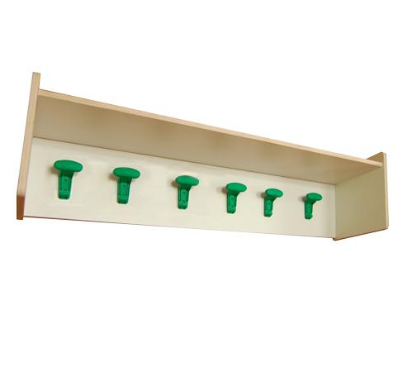
Descrizione:
Appendiabiti in bilaminato, bordato ABS, dotato di
ganci porta indumenti per n.ro 6 bambini e di una
parte superiore a giorno. Fissaggio a parete all'altezza
desiderata.
Elemento in laminato bianco con grucce in plastica.
Dimensione: 120x35hx30p cm
Categoria:Appendiabiti
Codice: PA01001

